项目需求说明
请投标人在制作投标文件时仔细研究项目需求说明。投标人不能简单照搬照抄采购人项目需求说明中的技术、商务要求，必须作实事求是的响应。如照搬照抄项目需求说明中的技术、商务要求的，中标后供应商在同采购人签订合同和履约环节中不得提出异议，一切后果和损失由中标供应商承担。如投标人提供的货物和服务同采购人提出的项目需求说明中的技术、商务要求不同的，必须在《商务部分正负偏离表》和《技术部分正负偏离表》上明示，如不明示的视同完全响应。
一、有关要求说明
1、主要技术参数：为鼓励不同品牌的充分竞争，如某主要技术参数属于个别品牌专有，则该主要技术参数不具有限制性，供应商可对该参数进行适当调整，并说明调整的理由。
2、产品要求：产品必须是全新、未使用过的原装合格正品，完全符合采购文件规定的质量、规格和性能的要求，达到国家或行业规定的标准，实行生产许可证制度的，应提供生产许可证；属于国家强制认证的产品，必须通过认证。

二、项目具体需求说明
（一）采购标的需实现的功能或者目标, 以及为落实政府采购政策需满足的要求
根据实际需求，针对崇川区政府食堂（桃坞路44号）、崇川区便民中心食堂（青年中路128号）、城港路食堂（城港路58号）、国际大厦食堂（跃龙路38号）、卫健委食堂（长康路26号）、疾控食堂（钟秀中路47号）六个食堂，按相关规范要求对食堂易耗品进行采购。本项目全年供货总金额：约30万。
（二）采购标的需执行的国家相关标准、行业标准、地方标准或者其他标准、规范
成交产品的质量需符合国家食品级标准。
- 采购标的需满足的质量、安全、技术规格、物理特性等要求

参考采购清单（具体清单内容以采购人实际提供为准）
序号 | 货物名称 | 单位 | 规格 | 参考图片 | 备注
1 | 洗洁精 | 桶 | 2L | 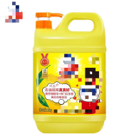
2 | 450圆盒（可降解） | 箱 | 300套/箱 | 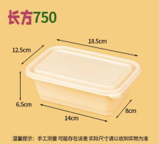
3 | 750圆盒（可降解） | 箱 | 200套/箱 | 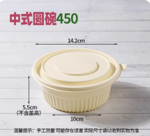
4 | 1250四格打包盒  （可降解） | 箱 | 200套/箱 | 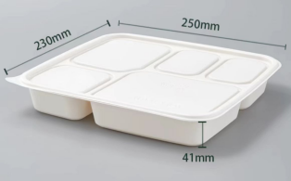
5 | 2500圆盒（可降解） | 箱 | 100套/箱 | 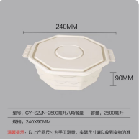
7 | 大垃圾袋 | 只 | 120*140（40g） | 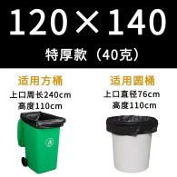
8 | 大方便袋 | 包 | 30cm（100个） | 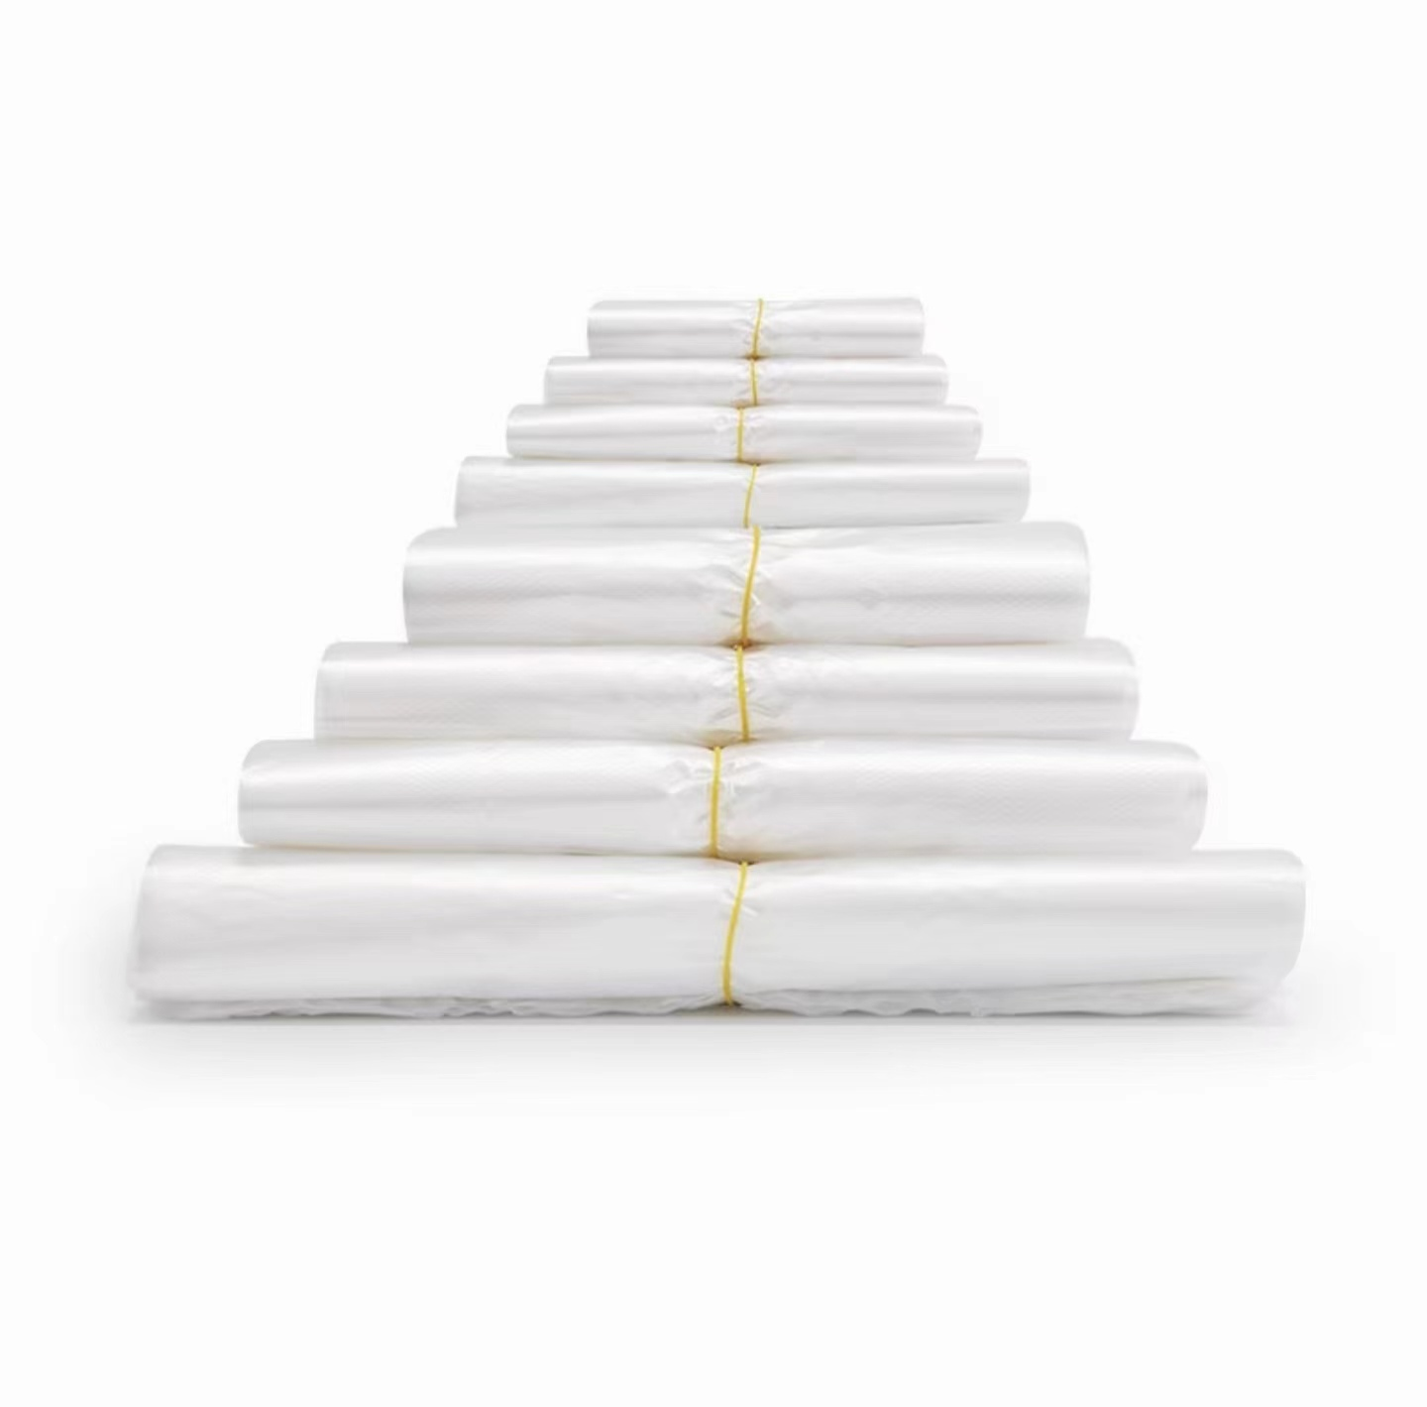 | 食品级加厚
9 | 小方便袋 | 包 | 20cm（100个） |  | 食品级加厚
10 | 丁腈手套 | 副 |  | 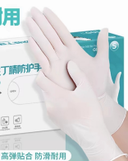
11 | 一次性手套 | 包 | 100只 | 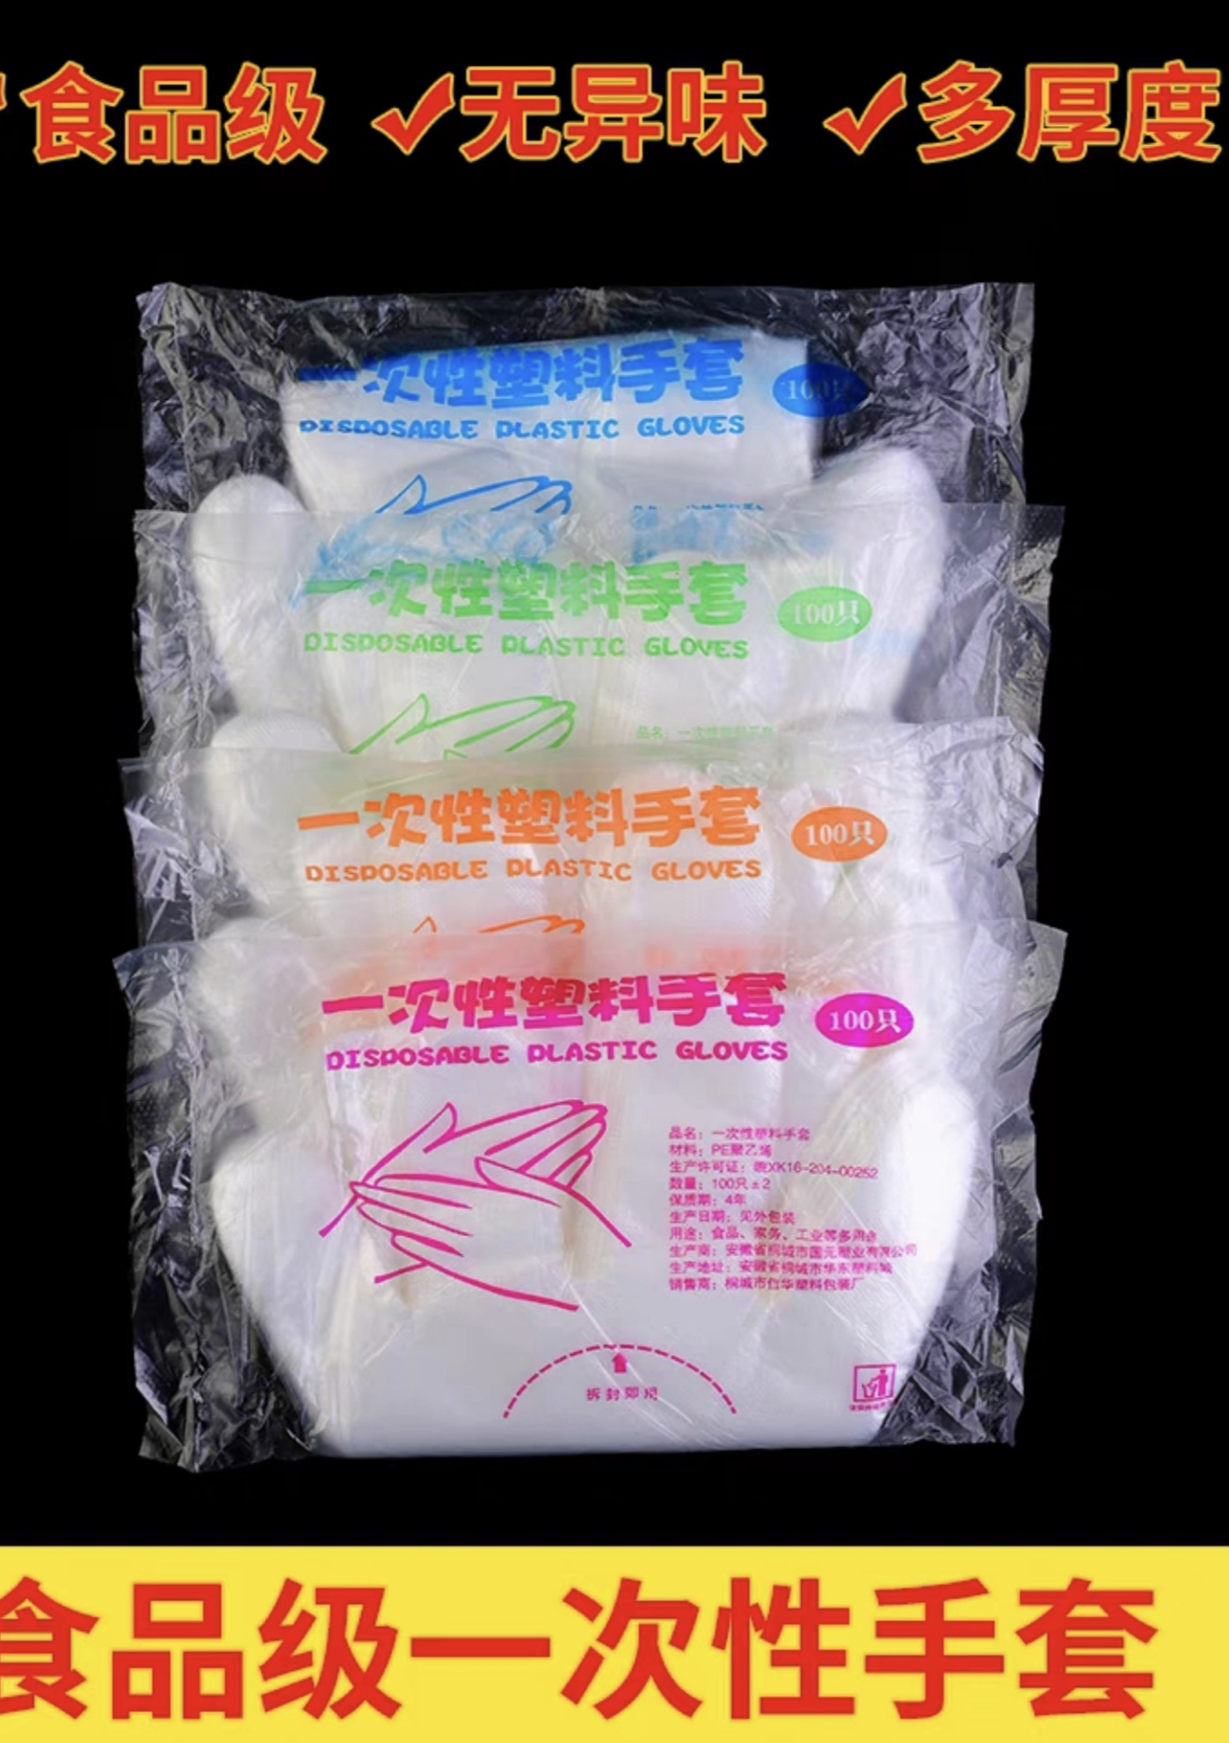
12 | 纱手套 | 只 |  | 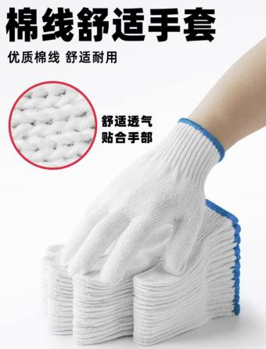
13 | 保鲜膜 | 卷 | 宽45cm | 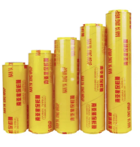 | 50cm*300m
14 | 抹布 | 片 |  | 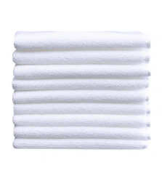
15 | 台布 | 包 | 10片 | 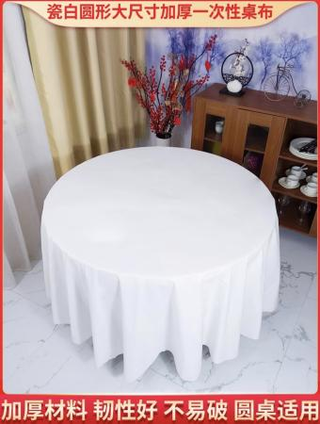 | 2.2*2.2m  加厚
16 | 一次性杯子 | 包 | 50只 | 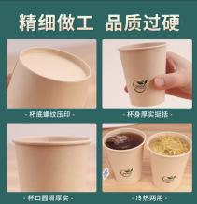 | 加厚
17 | 拖把替换头 | 个 | 60cm | 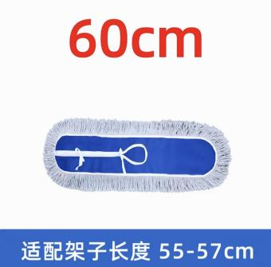
18 | 漂白水 | 桶 | 5公斤 | 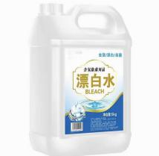
19 | 小密胺碗 | 只 |  | 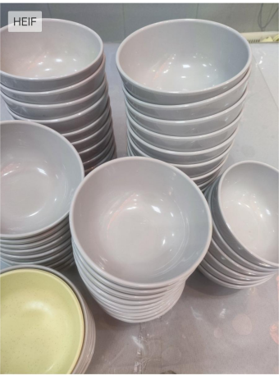
20 | 牙线 | 盒 |  | 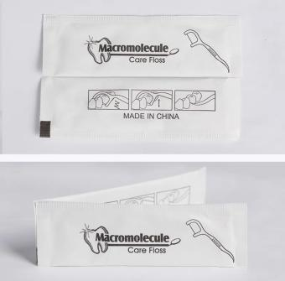
21 | 牙签 | 盒 |  | 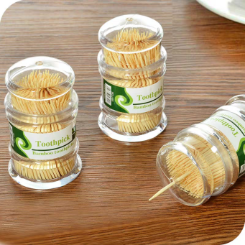
22 | 卫生纸 | 包 |  | 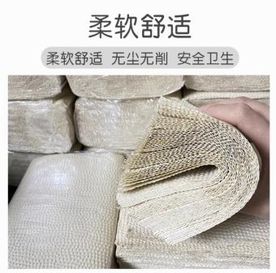
23 | 一次性筷子 | 包 | 90套/包 | 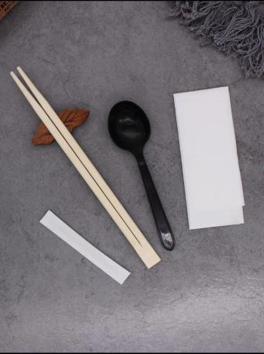 | 四件套
注：由采购人组织中标供应商对项目需求中的采购清单货物进行比价（货物包括但不限于在采购清单内体现的内容），具体货物采购清单（包括规格、数量等）由采购人书面提供为准。具体比价要求在中标后，以采购人规定为准。
（四）采购标的数量、采购项目交付或者实施的时间和地点
1、采购标的的数量： 货物包括但不限于在本采购清单内体现的内容，具体数量以采购人提供的货物清单数量为准 。
2、采购项目交付时间： 具体以采购人书面通知为准 。
3、采购项目交付地点： 具体以采购人书面通知为准 。
（五）采购标的需满足的服务标准、期限、效率等要求
供应商应按照招标人要求备货，并根据协议约定和采购人提出的食堂易耗品的品种、规格、品牌、数量、质量要求在规定时间内及时送到。定期配送的清单，如发现货物有卫生、质量问题或者以次充好，采购单位可立即无条件退货或换货。
- 货物包装及标志要求：
包装：容器（框、箱、袋）要求清洁、干燥、牢固、透气、无污染、无异味、无霉变现在。
标志：每件包装都有符合国家合格标准的标签，并表明产地、品种、规格、生产单位及地址等。
2、数量方面要求：包装配送物品的数量准确性，以采购人验货数量为准，供应商每次随货送上相应的纸质前面确认送货单，待采购人验收、核对后，供货才算完成。
3、运输要求：运输工具清洁卫生无污染，采用符合卫生标准的外包装和运载工具，并且保持清洁和定期消毒。运输车厢的仓内，无异味。
4、配送时间期限：订货后，2天内送到，具体时间以各食堂通知为准，原则上一个月订货一次，不排除月中补货，根据采购人需求书面通知为准。
（六）采购标的验收标准
1、验收由采购人负责实施；
2. 验收依据：
2.1 合同、采购文件、响应文件；
2.2 供应商提供的货物规格、经采购人认可的合同货物的有效检验文件；
2.3 供应商响应文件中提供的经采购人认可的合同货物的验收标准（符合中国有关的国家、地方、行业标准）和检测办法及相应检测手段。
3. 验收合格的条件：
3.1提交有关食品级货物用品检验文件等。
（七）采购需求中必须满足的其他实质性要求和条件
所有投标报价的货物必须符合国家食品级标准，要求不得有负偏离，否则作无效标处理。
（八）采购标的付款方式
签订合同后，成交供应商按照合同约定方式进行采购供货，货物送达并由采购人验收合格，且成交供应商提供满足采购人要求的发票后，采购人将于次月一次性支付该货款。
（九）履约保证金
本项目无履约保证金。
（十）样品
无
（十一）演示讲解
无
（十二）本项目不接受进口产品投标

